Ulm, Oktober 2009

CNS Cluster Nutzfahrzeuge Schwaben e.V. informiert auf Karriere- Informationsveranstaltungen

Der Cluster Nutzfahrzeuge Schwaben e.V. (CNS) hat sich an der Karriere-Informationsveranstaltung, der Hochschule Neu-Ulm „Career Night“ mit einem Stand beteiligt. Absolventen informierten sich am Stand über die Industrieunternehmen der Region Schwaben. Der CNS bot einen Überblick über die Aktivitäten und Produkte der Mietgliedsunternehmen, von denen einige einen eigenen Infostand auf der Veranstaltung hatten.

Eine weitere Informationsbörse „Gemeinsam stark“, zum Thema Frauen und gewerblich technische Berufe, hielt die IHK Ulm ab. Auch hier war der CNS stellvertretend für seine Mitglieder mit einem Informationsstand vertreten, und informierte über die Vielfältigkeit der Unternehmen in der Region.

Anlage Bildmaterial:

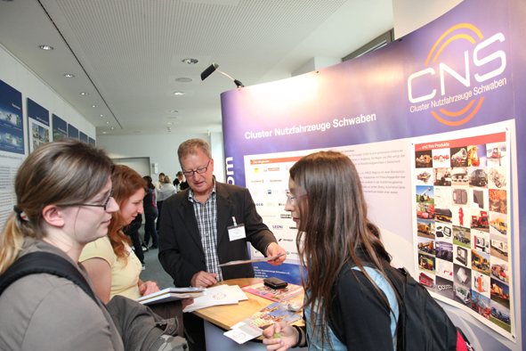
Bildquelle: IHK Ulm

Weitere Informationen:
CNS – Cluster Nutzfahrzeuge Schwaben e.V.
Manfred Mayer - Cluster-Manager
c/o IHK Ulm
Zeitblomstraße 7
89073 Ulm
Tel. 0731 / 173-245
Fax 0731 / 173-249
cns.mayer( at )ulm.ihk.de
www.cns-ulm.com

Pressearbeit:
Yource GmbH
Lothar Riesenegger
Magirusstraße 33
D-89077 Ulm
Tel.: 0731/9628782
Tel. 0171/8730916
lothar.riesenegger@yource.de
www.yource.de

